Bloc Tableau de bord

Configurer l'affichage en graphe

Type de graphe
- Choisir le type de graphe : Lignes, Barres, donut, camenbert, courbe temporelle, donnée temporelle, Google Map
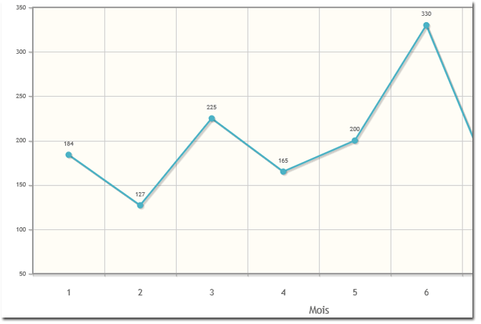
Certains graphes peuvent faire apparaître des panneaux de paramètres supplémentaires.
- Champ des abscisses (axe X) : Définir le champs des abscisses - Exemple : month
- Nom d'axe X : Nom de l'axe - Exemple : Mois
- Séries de données : Exemple : cnx Suivant le type de graphe il est possible de définir une ou plusieurs séries à afficher. Les séries de données doivent êtres de noms de colonnes de sortie (ou leurs alias) et doivent être séparées par des “;” Les noms des séries peuvent être définies dans la zone Titre des séries sous forme d'une liste de mentions séparées par des “;”. Voir plus bas dans cette page à Titre des séries.
- Fonctions spéciales sur les séries de sorties Si une série de données est exprimée sous forme S (nom_colonne), alors les valeurs sont cumulées dans l'ordre d'affichage de la sortie.
- Format des données de série: Exemple : %d - Voir Format des données de sortie
- Titre des séries : * Lorsque vous affichez plusieurs séries de données dans un graphe (ou affichez un camembert ou un donut). Les séries prennent par défaut le nom des valeurs de l'axe des abscisses (X). vous pouvez utiliser ce champ pour fournir des libellés alternatifs pour les valeurs de l'axe X. La liste doit faire figurer les labels dans l'ordre d'arrivée des valeurs d'abscisses.
- Min Axe Y et Max Axe y : Normalement, la production du graphe automatise le calibrage de l'axe des Y en fonction des données à afficher. Vous pouvez cependant imposer le calibrage des axes en définissant l'un des paramètres min ou max. Le grapheur peut néanmoins parfois prendre certaines décisions au delà de vos indications.
Exemple : Min Axe Y :50
- Type d'échelle Y : Choisir entre Linéaire ou Logarithmique
Titre des séries : Indiquez le(s) titre(s) de votre choix pour la (les) série(s) dans la zone de texte, séparés par des ;
- Nom d'axe Y : Indiquez le nom de votre choix pour l'axe des ordonnées dans la zone de texte
- Angle des étiquettes X : Choisissez l'angle d'orientation des textes de l'axe des abcisses
- Largeur du graphe et Hauteur du graphe : Indiquez la valeur en pixels pour la largeur et la hauteur du graphe
Exemple : 850 pour la largeur et 450 pour la hauteur
- Montrer la légende : Choisir entre Oui ou Non (valeur par défaut)
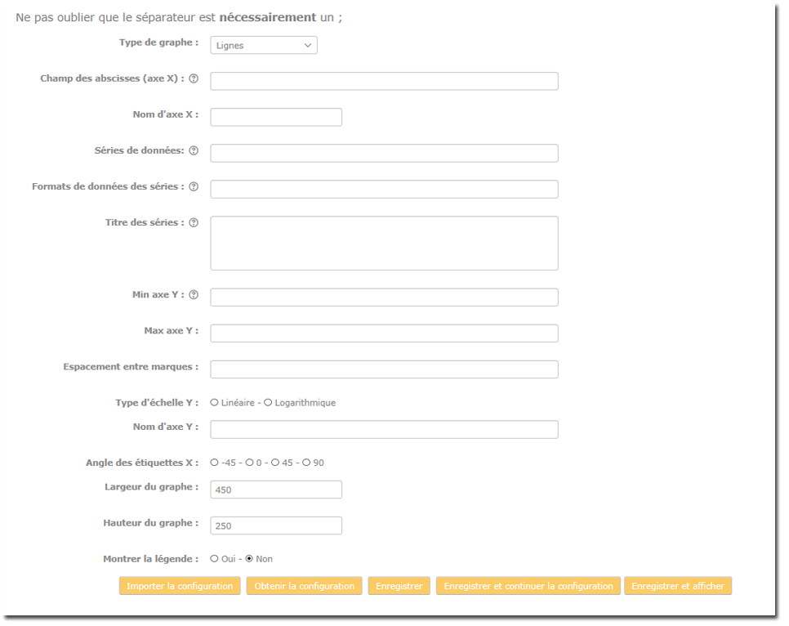

Crédits
- Valéry Frémaux (valery@activeprolearn.com)- Développements et documentation
- Florence Labord (florence@activeprolearn.com) - documentation
Revenir à l'index du guide de configuration - Retour à l'index du composant - Aller au catalogue de requêtes génériques - Revenir à l'index des plugins - Revenir au catalogue

